МИНИСТЕРСТВО ОБРАЗОВАНИЯ И НАУКИ РСО-АЛАНИЯ
ГОСУДАРСТВЕННОЕ БЮДЖЕТНОЕ ОБРАЗОВАТЕЛЬНОЕ УЧРЕЖДЕНИЕ
СРЕДНЕГО ПРОФЕССИОНАЛЬНОГО ОБРАЗОВАНИЯ
«ВЛАДИКАВКАЗСКИЙ ТОРГОВО-ЭКОНОМИЧЕСКИЙ ТЕХНИКУМ».

ОТЧЕТ
о прохождении производственной практики
(по профилю специальности)
ПМ.04 Организация процесса приготовления и приготовление сложных хлебобулочных, мучных кондитерских изделий.

Семикова Александра Сергеевича

Место прохождения практики: Кондитерский цех ресторана
«Бавария», «Пекарный двор»
Практика проходила с 08.12.15. по 28.12.15г.
Дата сдачи отчета 29.12.15.

Руководитель практики: С. А. Камолина

Владикавказ
2015
Содержание
- Введение ……………………………………………………………………...5-6

- Раздел 1. ПМ.04. Проведение товароведной оценки сырья, его
качества и безопасности………………………………………………........7-10

- Раздел 2. ПМ.04. Подготовка и эксплуатация
технологического оборудования для приготовления
сложных хлебобулочных, мучных кондитерских изделий……………..11-15

- Раздел 3. ПМ.04. Приготовление сдобных
хлебобулочных изделий и праздничного хлеба…………………………16-19

- Раздел 4. ПМ. 04. Приготовление сложных мучных
кондитерских изделий и праздничных тортов. ………………………..20-23

- Раздел 5.ПМ. 04.Приготовление мелкоштучных
кондитерских изделий……………………………………………………24-27

- Раздел 6. ПМ 04. Организация производства кондитерского цеха…….28-32

- Заключение…………………………………………………………………….33

- Список используемых источников…………………………………………..34

- Приложение………………………………………………………………..35-44

Введение
Моя производственная практика по ПМ.04 Организация процесса приготовления и приготовление сложных хлебобулочных, мучных кондитерских изделий проходила в кондитерском цехе ресторана «Бавария» «Пекарный двор» который находится по адресу: г. Владикавказ, ул. Цаликова, 25.
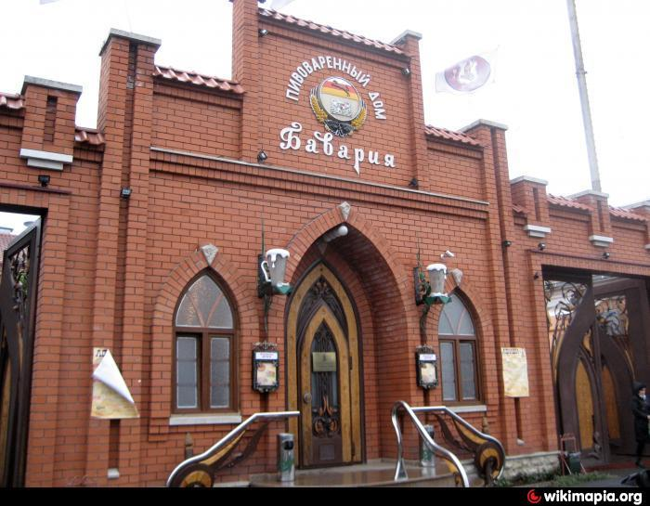
Кондитерский цех ресторана «Бавария», «Пекарный двор» предлагает широчайший ассортимент кондитерских изделий неизменно высокого качества. Специально для покупателей предприятие изготавливает различные кондитерские изделия по оригинальной рецептуре с использованием самых свежих и качественных продуктов.
Благодаря высокому уровню профессионального мастерства сотрудников кондитерского цеха «Пекарный двор» и высокотехнологичному оборудованию создаются совершенные в эстетическом плане кондитерские изделия с неповторимым видом и вкусом. Покупатели обязательно найдут кондитерские изделия на любой вкус к любому торжеству.
Мучные кондитерские изделия – это традиционно популярные и многими любимые лакомства, которые выпекаются из теста и имеют привлекательный вид и изысканно сладкий вкус. Ассортимент мучных кондитерских изделий необычайно велик, классифицируется по многим признакам, основным из которых является вид теста, используемый для приготовления той или иной кондитерской продукции.
Производство мучных кондитерских изделий во все времена было востребованным, рентабельным, а повышенный спрос в предпраздничные дни всегда приносил ощутимую прибыль. В производственной деятельности кондитерские цеха предприятий питания ориентируются не только на продажу своей продукции через обеденный зал, но и выпускают широкий ассортимент изделий для множества потребителей:
- приём индивидуальных заказов от населения;
- выносная торговля;
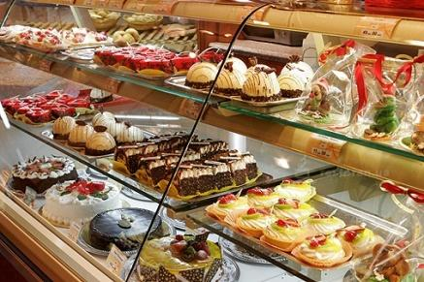
Чтобы кондитерский цех работал стабильно, выпускал значительные объёмы разнообразных высококачественных изделий, необходимо разработать ассортимент, подобрать оборудование для кондитерского цеха, грамотно организовать все технологические процессы и обеспечить своевременную доставку продукции потребителям.

Раздел 1. ПМ.04. Проведение товароведной оценки сырья,
его качества и безопасности
Качество сырья, поступающего в кондитерский цех ресторана «Бавария», «Пекарный двор» для изготовления кондитерских изделий оценивается по органолептическим показателям.
Требования к качеству муки.
Качество муки оценивают по запаху, цвету, вкусу. В лабораторных условиях определяют зольность, крупность помола, влажность, количество и качество клейковины (для пшеничной муки), содержание примесей, зараженность амбарными вредителями.
По цвету муки определяют ее сорт и свежесть. Чем выше сорт муки, тем она светлее. Цвет зависит также от качества зерна, содержания в нем красящих веществ, от вида помола. Цвет определяют по эталону, чтобы получить объективную оценку, пользуются прибором фотометром (цветомер).
Запах у муки бывает приятный, специфический; затхлый, плесневелый, запах свидетельствует о порче муки или о недоброкачественном зерне, из которого была получена мука. При несоблюдении товарного соседства также могут появиться в муке посторонние запахи. Для определения запаха нужно высыпать немного муки на чистую бумагу, согреть дыханием и установить запах.
Вкус муки слегка сладковатый, без постороннего привкуса горечи.
Влажность муки можно определить, сжимая ее в ладони; сухая мука слегка похрустывает и рассыпается при расжатии ладони. Влажность муки — важный показатель, нормальной считается влажность не более 15%. Сухая мука лучше хранится.
Зольность муки характеризует соотношение в ней эндосперма и отрубей. Чем выше сорт муки, тем меньше в ней отрубей и тем ниже зольность. Нормы зольности: для ржаной муки сеяной — 0,75%, обдирной — 1,45; пшеничной муки крупчатки — 0,60; высшего сорта — 0,55; 1-го сорта — 0,75; 2-го сорта — 1,25%.
Крупность помола определяют просеиванием муки через сито. Чем выше сорт муки, тем частицы муки меньше (за исключением крупчатки, так как в ней имеется некоторое количество крупных частиц эндосперма). Крупность помола влияет на хлебопекарные свойства муки.
Качество и количество клейковины — это основной показатель хлебопекарных свойств. Чем больше клейковины в муке, тем более пышным и пористым получается хлеб. Хорошая клейковина — эластичная, упругая, растяжимая. Клейковина хорошего качества, светло-желтая.
Слабая клейковина — темная, липкая, крошится, поэтому тесто не сохраняет форму, неупругое.
Для каждого сорта муки установлены нормы содержания сырой клейковины по количеству и качеству: обойная мука должна содержать около 20%; мука 2-го сорта — 25; 1-го сорта — 30; высшего сорта — 28; пшеничная (крупчатка) — не менее 30%.
Упаковывают муку в чистые, сухие, без постороннего запаха мешки, пакеты. На каждый мешок пришиваютмаркировочный ярлык из бумаги или картона с указанием предприятия-изготовителя, его местонахождения, названия продукта, его вид, сорт, массу нетто, дату выработки (год, месяц, число, смена). Номер весовщика-упаковщика, номер стандарта.
Хранят муку при температуре не выше 18 C, относительной влажности 60% в течение 6 месяцев.
При длительном хранении в муке могут происходить изменения, ухудшающие ее потребительские свойства.
В сырых, теплых, плохо вентилируемых помещениях может произойти самосогревание муки. У муки появляется затхлый, плесневелый запах, который сохраняется и в хлебе. При повышенной температуре и доступе света происходит прогоркание муки. Мука приобретает неприятный запах и вкус.
Требования к качеству сахара.
Сахар - это белое кристаллическое вещество, не имеющее запаха и состоящее в среднем на 99,8% из сахарозы и 0,14% влаги. Обладает сладким вкусом и высокой калорийностью, является одним из основных видов сырья в производстве мучных кондитерских изделий. Энергетическая ценность 100 г сахара - 379 ккал. Сахар служит хорошим источником энергии и легко усваивается организмом человека.
При выпечке мучных кондитерских изделий сахар участвует в образовании аромата и румяной корочки на поверхности. Изделия с повышенным содержанием сахара необходимо выпекать при более низкой температуре во избежание их подгорания.
Сахар, добавленный в рецептуру мучных кондитерских изделий, не только улучшает вкус, повышает их энергетическую и пищевую ценность, но и оказывает влияние на физические свойства теста. Сахар придает мягкость и пластичность тесту, то есть способствует его разжижению. В присутствии сахара уменьшается способность белков муки к набуханию. При избыточном содержании сахара тесто становится расплывчатым и липким, что впоследствии приводит к прилипанию теста к рабочим органам формующей машины. Присутствие большого количества сахара в тесте с небольшим количеством жира придает готовым изделиям чрезмерную твердость и стекловидность.
Сахар представляет собой однородные кристаллы с ясно выраженными гранями. Сахар должен быть сыпучим, без комков, сухим на ощупь, белого цвета, с блеском. Вкус сахара - сладкий.
Требования к качеству дрожжей.
В связи с внедрением в хлебопекарной промышленности ускоренных способов приготовления хлеба к качеству дрожжей предъявляются повышенные требования. Дрожжи должны быстро сбраживать сахара теста - глюкозу, фруктозу и мальтозу. Способность дрожжей сбраживать глюкозу и фруктозу определяют по величине подъемной силы и зимазной активности, а способность их сбраживать мальтозу - по величине мальтазной активности. От этих показателей зависит способность дрожжей разрыхлять тесто. За рубежом показателю мальтазной активности уделяют большое внимание, так как от него зависит расстойка тестовых заготовок. Различают два типа дрожжей: дрожжи с нормальной подъемной силой, сбраживающие сахарозу быстрее, чем мальтозу, и дрожжи с повышенной подъемной силой, сбраживающие мальтозу почти так же активно, как и сахарозу. Дрожжи первого типа рекомендовано использовать для приготовления обычных сортов хлеба, а второго - для выпечки высокорецептурных булочных и мучных кондитерских изделий.
В процессе тестоведения большое значение имеет показатель осмочувствительность, или осмоустойчивость дрожжей, так как при изготовлении высокорецептурных изделий в тесте увеличивается осмотическое давление среды, в которой находятся дрожжи. Только высокая осмоустойчивость дрожжей обеспечивает требуемый подъем сдобного теста.
Величина стойкости дрожжей указывает на их сохранность, что имеет большое значение для промышленности, так как часто приходится транспортировать дрожжи на большие расстояния. Дрожжи с пониженной стойкостью быстро теряют свое качество.
По ГОСТ 171-81 хлебопекарные дрожжи должны иметь подъемную силу не более 70 мин, влажность не более 75% и стойкость не менее 60 ч, кислотность не более 120 мг уксусной кислоты на 100 г дрожжей в день выработки. Кроме того, дрожжи, обладающие высокими хлебопекарными свойствами, должны иметь зимазную активность не менее 60 мин, мальтазную активность не более 100 мин, осмочувствительность не более 20 мин.

Раздел 2. ПМ.04. Подготовка и эксплуатация технологического оборудования для приготовления сложных хлебобулочных, мучных кондитерских изделий.
В кондитерском цехе «Пекарный двор» используется самое новейшее и разнообразное оборудование: просеиватели, тестомесительные машины, тестораскаточные, взбивальные, универсальный привод с комплектом сменных механизмов (мясорубка, просеиватель, протирочная, взбивальная), пищеварочные котлы, электроплиты, электропекарские шкафы холодильное оборудование.
Рабочие места кондитеров организуют в соответствии с технологическим процессом приготовления мучных кондитерских изделий. Технологический процесс обычно состоит из следующих стадий: хранения и подготовки сырья, приготовления и замеса теста, формование изделий, приготовление отделочных полуфабрикатов, начинок, выпечки, отделки и кратковременного хранения готовых изделий.
Правильная расстановка оборудования, подготовка рабочих мест, оснащение их необходимых инвентарем, посудой и транспортными средствами, бесперебойное снабжение в течении смены сырьем, топливом, электроэнергией – важные факторы экономического использования рабочего времени, обеспечение рациональной организации труда и механизации трудоемких процессов.
В кладовой суточного запаса продуктов устанавливают лари, стеллажи, подтоварники, оборудуют холодильную камеру. Здесь же производят подготовку сырья к производству (растворение и дозирование соли, сахара, разведение дрожжей, зачистка масла, снятие упаковки и др.).
Яйцо обрабатывают следующим образом:
- В первой ванне (секции) – замачивание в теплой воде в течение 5 – 10мин;
- Во второй ванне (секции) – обработка в 0,5%-ом растворе кальцинированной соды с температурой 40-45 ºС в течение 5 – 10 мин;
- В третьей ванне (секции) – дезинфекция 2%-ным растворомхлорной извести или 0,5%-ным растворомхлорамина в течение5 мин;
- В четвертой – опаласкивают в проточной воде.
Промытые и сухие яйца отделяют от скорлупы, при необходимости отделяют белок и желток на специальном устройстве.
Перед замесом теста муку просеивают в отдельном помещении или непосредственно в тестомесильном отделении по возможности вдали от других рабочих мест, чтобы готовые изделия не запылялись (есть специальные просеиватели с качающимися и неподвижными ситами). Оборудование для просеивания муки должно иметь местный вентиляционный отсос с фильтром для удаления пыли. Муку хранят на деревянных стеллажах в мешках и по мере необходимости высыпают в бункер просеивательной машины, при этом удаляются посторонние примеси и мука обогащается кислородом воздуха.
Разнообразен инвентарь цеха, так как при формовании и отделке требуется обеспечить не только красивый внешний вид, но и точную массу изделий. Для оформления кондитерских изделий применяют пластмассовые или жестяные трубочки, которые вкладывают в мешки из плотной ткани, специальные шприцы, гребенки из алюминия или жести и ряд других приспособлений.
Помещение для порционирования теста оборудуют следующим образом: устанавливают стол, делительно-округлительную машину или тестоделитель, ларь для муки (под столом), ящик для ножей (в столе), циферблатные весы. Предусматривают также место для передвижения дежи с тестом. Делительно-округлительная машина делит тесто на куски определенной массы и закатывает их в шарики, что облегчает очень трудоемкую операцию взвешивания и закатывания каждой порции теста.
Для раскатывания теста используют столы с шкафчиками для инструментов и выдвижными ларями, тестораскаточную машину, холодильный шкаф(где охлаждается масло и тесто при изготовлении слоенных изделий). В настоящее время применяют машину, которая не только раскатывает тесто необходимой толщины на две ленты, но и дозирует между ними начинку и формует изделия.
Для приготовления бисквитного теста оборудуют отдельное рабочее место вблизи универсального привода, так как тесто взбивают в механической взбивалке, входящей в комплект этого привода. Кроме того, нужен отдельный стол(или столы) для подготовки яиц, разлива теста на листы или формы. Специальная машина разрезает бисквитный полуфабрикат на пласты.
Кремы готовят в отдельном помещении, в котором устанавливают взбивательные машины различной производительности и с разной вместимостью деж и котлов. Варят крем в специальных опрокидывающихся котлах с паровой рубашкой или в наплитных котлах. Необходим также специальный стол с выдвижными ящиками для хранения инструмента, на нем просеивают пудру и выполняют другие операции.
Для изготовления помады организуют поточную линию, состоящую из электроплиты, котла, специального стола и взбивальной машины. Крышка стола металлическая с бортами и под ней помещены два трубопровода с холодной и горячей водой. Один из боковых бортов, граничащий с накладным лотком, сделан съемным.
Выпечное отделение оборудуют кондитерскими шкафами и печами с электрическим, газовым и реже огневым обогревом.
Пирожные и торты отделывают в специальных помещениях или в крайнем случае на отдельных производственных столах, изолированным от других рабочих мест. Столы снабжают выдвижными ящиками для инструментов, штативом для укрепления кондитерских мешков, специальным бачком для сиропа (для пропитки бисквита).
В моечной ванне для мытья инструмента и инвентаря устанавливают ванны с тремя отделениями и стерилизатором. Рядом с моечными ванными располагают стеллажи. В крупных цехах применяют машину для мытья функциональных емкостей. Кондитерские мешки сушат в электросушильном шкафу.
Готовые кондитерские изделия хранят в экспедиции, которую оборудуют холодильной камерой, стеллажами, весами и производственными столами.
Срок хранения кондитерских изделий от 7 до 36 ч.
Перевозят готовую продукцию в таре специальным транспортом. На каждом лотке должна быть этикетка с обозначением наименования и количества кондитерских изделий. Обязательно нужно указывать время выпуска продукции и фамилию укладчика.
При работе на тестомесильной машине необходимо опускать заграждающий щиток. Нельзя загружать продукты в резервуар тестомесительной и взбивальной машины во время работы рычага; перед включением тестомесильной машины нужно проверить правильность крепления сменной дежи к платформе. Все машины входящие в состав универсального привода, перед загрузками продукции следует испытать на холостом ходу.
Кондитер при выемки кондитерских изделий из печи должен надевать специальные рукавицы. Над плитами и сковородками для жарки пирожков должны быть установлены вытяжные устройства.
Цехи оснащают оборудованием, соответствующим происходящим в них технологическим процессам:
- механическим - тестомесильные машины, тестораскаточные машины, взбивальные машины, универсальные приводы;
- холодильным - холодильные шкафы различной вместимости, столы с охлаждаемой поверхностью для раскатки и разделки изделий из песочного и слоеного теста;
- тепловым - пекарные трехкамерные шкафы;
- вспомогательные - производственные столы, передвижные стеллажи, подтоварники, дежи к тестомесильным машинам, моечные ванны с сетками-вкладышами.
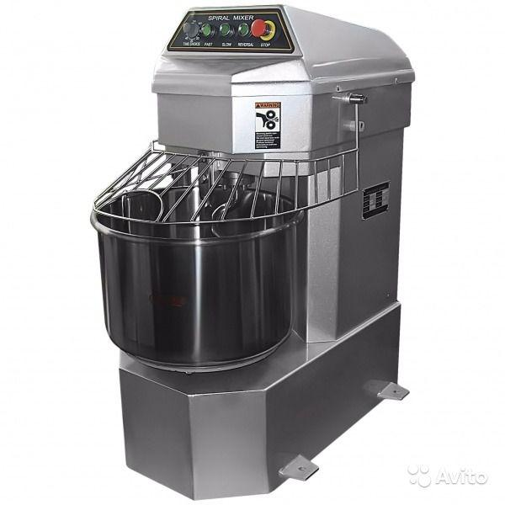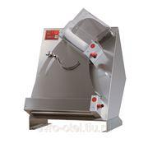
Тестомесильная и тестораскаточная машины;
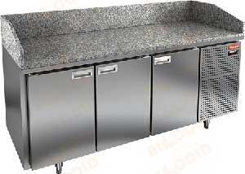
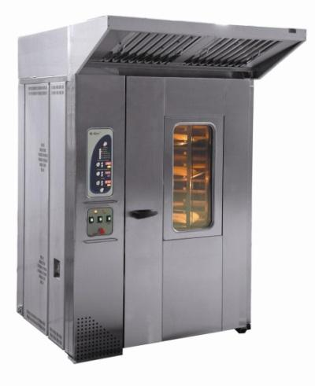
Столы с охлаждаемой поверхностью; Пекарные трехмерные шкафы;

Раздел 3. ПМ.04. Приготовление сдобных хлебобулочных изделий и праздничного хлеба.
В рецептуру сдобных хлебобулочных изделий входит повышенное количество молочных продуктов, сливочного масла, маргарина, изюма, яиц и других компонентов. По пищевой, биологической и энергетической ценностью они близки к мучных кондитерских изделий. Изделия изготавливают преимущественно из муки пшеничной высшего и 1-го сортов. К ним относятся булки "булочки, ватрушки, пирожки, рожки, караваи, некоторые названия хлеба и др
В кондитерском цехе «Пекарный двор» я научился изготавливливать праздничный хлеб, каравай,кулибяку рыбную, курник и многие другие изделия.
Для приготовления дрожжевого теста используют муку тонкого помола высшего и 1 сорта. Качество готовых изделий зависит от качества муки. Показателем качества муки является количество и качество клейковины, влажность, влага поглотительная и газа удерживающая способность. По содержанию клейковины и ее качеству муку делят на "сильную", "среднюю" и "слабую". Чем больше "сила" муки, тем выше ее водопоглотительная и газа удерживающая способность. Изделия из такой муки получаются более рыхлыми и пористыми.
Дрожжевое тесто приготавливают безопарным и опарным способом. Приготовление теста складывается из следующих стадий: подготовка продуктов, замес теста, брожение, разделка, расстойка, выпечка.
Муку используют с влажностью 14,5% по стандарту. Если мука поступила с более низкой влажностью, то количество муки для теста уменьшают, а количество воды увеличивают. От влажности муки зависит выход готовых изделий. Перед использованием муку просеивают через просеиватель или вручную. При просеивании удаляются комочки, посторонние примеси, мука обогащается кислородом воздуха,
Это облегчает замес теста, способствует лучшему подъему и повышает его качество.
Дрожжи используют прессованные или сухие. Прессованные дрожжи разводят в теплой воде с температурой 30 — 35°С, мороженые дрожжи предварительно размораживают при температуре 40-60°С.
Сухие дрожжи (в виде порошка, крупки) разводят теплой водой и дают постоять 1 ч, затем процеживают. Сухих дрожжей берут в 3 раза меньше, чем свежих.
Молоко цельное процеживают. Молоко или воду подогревают до 35-37°С.
Сахар, соль просеивают через сито с размером ячеек 2-3
или предварительно растворяют в воде и процеживают.
Масло или маргарин вводимые в растопленном состоянии, процеживают через сито с размером ячеек не более 1 мм. Если пользуют в твердом состоянии, то нарезают на куски и размягчают
Яйца обрабатывают в соответствии с действующими санитарными правилами для предприятий общественного питания.
В процессе замеса теста, при добавлении жидкости, белки муки впитывают воду, набухают и образуют эластичную клейковину, которая удерживает углекислый газ. Поэтому для приготовления дрожжевого теста используют муку с большим содержанием клейковины 35 - 40%.
Крахмальные зерна частично набухают. Набухание клейковины и крахмала происходит около часа. В первый период замеса тесто липкое и влажное, при продолжении замеса тесто перестает быть липким и легко отстает от рычага тестомесильной машины или рук. В процессе замеса тесто приобретает новые свойства: упругость, растяжимость и эластичность.
В процессе брожения в тесте дрожжи сбраживают сахара, происходит спиртовое брожение, образуется спирт и углекислый газ. Пузырьки газа растягивают клейковину, тесто приобретает пористость и увеличивается в объеме.
Вместе с дрожжами, при замесе теста, попадают молочнокислые бактерии, и, наряду со спиртовым брожением, происходит молочнокислое брожение, в результате которого образуется молочная кислота и углекислый газ.
Молочная кислота способствует набуханию клейковины, задерживает развитие гнилостных и других бактерий, придает тесту вкус и аромат.
Углекислый газ угнетает дрожжевые грибки, недостаток кислорода и питательных веществ вокруг неподвижных грибков, замедляет процесс брожения. Чтобы восстановить процесс брожения производят обминку.
При обминке удаляется избыток углекислого газа, тесто обогащается кислородом воздуха, дрожжевые грибки перемещаются по всему объему теста. Обминка создает более мелкую и равномерную пористость в тесте.
Зависимости от качества и количества клейковины, густоты теста производят 1 - 3 обминки.
На процесс брожения влияет содержание в тесте сахара, жира и яиц, в зависимости от их содержания дрожжевое тесто приготавливают безопарным или опарным способом.
Безопарный способ.
При этом способе используют небольшое количество сдобы, сахара до 10% и жира до 5%. Тесто замешивают в тестомесильной машине или вручную. Для этого наливают подогретое до 35 - 40°С молоко или воду, кладут подготовленные дрожжи, соль, сахар, яйца или меланж, перемешивают, всыпают муку и замешивают тесто, за 2 — 3 мин до окончания замеса вводят растопленное масло или маргарин. Замешивают тесто до получения однородной консистенции, и пока тесто не будет прилипать к посуде и к рычагу или рукам. Замешанное тесто накрывают крышкой или чистой тканью и ставят в теплое место для брожения на 3 - 3,5 часа, когда тесто увеличится в объеме, производят обминку 1 - 3 раза. Тесто считается выбродившим, когда оно увеличится в объеме в 2,5 раза, поверхность будет выпуклая, появится спиртовой запах, при надавливании пальцем ямочка медленно выравнивается.
Опарный способ.
При приготовлении теста с большим содержанием сдобы используют опарный способ. Он состоит из двух стадий: приготовления опары и замеса теста.
Опара — это жидкое тесто. Для приготовления опары используют: дрожжи - 100%
жидкость – 60 - 70%
мука – 40 - 60%
Можно добавить 4% сахара для активизации дрожжей.
В подогретую жидкость кладут разведенные дрожжи, всыпают муку, смешивают тесто, как густая сметана, сверху посыпают слоем муки и ставят в теплое место для брожения. Когда опара поднимется, а затем начнет опадать, на всей поверхности образуются трещины и лопающиеся пузырьки, появится спиртовой запах — опара готова.
Замес теста.
В оставшейся жидкости растворяют соль, сахар, кладут яйца или меланж, вводят в опару, всыпают муку (оставляют 7% для подпыла), замешивают тесто, перед окончанием замеса вводят растопленное масло или маргарин, ставят в теплое место для брожения на 2 - 2,5 ч. Процессе брожения делают 2 - 3 обминки.
Раздел 4.ПМ 04. Приготовление сложных мучных кондитерских изделий и праздничных тортов
В кондитерском цехе ресторана «Бавария», «Пекарный двор» большой ассортимент пирожных и тортов.
- Торт Клеопатра;
- Круасаны;
- Корзиночки с лимонным кремом;
- Наполеон;
- Эклеры, пальчики;
- Творожный торт;
- Торт Тирамису;
И много других изделии. Я научился изготавливать пирожные и торты, такие как Корзиночки с лимонным кремом, эклеры пальчики, наполеон и торт тирамису.
Мучные кондитерские изделия — это пищевые продукты, для приготовления которых наряду с сахаром используется мука.
К группе кондитерских изделий относят:
— торты и пирожные;
— кексы, ромовые бабы, рулеты.
Производство мучных кондитерских изделий состоит из следующих операций: приготовление теста, формование, выпечка, охлаждение, упаковка.
Праздничные торты
По сложности приготовления торты делят на торты массового производства, литерные, фигурные, фирменные.
Торты массового производства вырабатывают по утвержденным рецептурам. Масса их от 150 гр. до 1,5 кг, чаще всего - 0,5 и 1 кг.
Торты могут иметь форму квадратную, прямоугольную, круглую, овальную.
Литерные торты - это бисквитно - кремовые торты массой 2-3кг с более сложной отделкой поверхности, чем торты массового производства. Боковые стороны отделаны бисквитной крошкой.
Фигурные торты - готовят массой не менее 1,5 кг со сложной художественной отделкой поверхности в виде контурно - рельефного или объемного рисунка, с украшениями в виде выпеченных или отливных барельефов или целых фигур из шоколада, или других полуфабрикатов.
Фирменные торты - изготовляют на конкретных предприятиях, технологию приготовления разрабатывают кондитеры данного предприятия.
Размеры тортов (в мм): квадратных массой 0,5 кг - 120х120 или 130х130; 1 кг - 200х200; диаметр круглых массой 0,5 кг - 160, 1 кг -200мм.
Высота тортов колеблется от 40 до 100 мм.
Приготовления тортов состоит из следующих операций: приготовления выпеченных полуфабрикатов из теста, приготовления отделочных полуфабрикатов, разрезания и склеивания пластов, намазывание поверхности и боковых сторон, отделки боковых сторон, отделки поверхности торта. Готовые торты укладывают в картонные коробки, выстланные пергаментом.
По органолептическим показателям торты, так же как и пирожные, должны соответствовать требованиям, указанным в ОСТ 10 - 060 - 95. Физико-химические показатели тортов определяют только полуфабрикатов, они должны соответствовать вышеуказанному ГОСТУ.
Отклонения массы нетто тортов допускается (в процентах, не более): при массе свыше 250 до 500 гр. включительно - 2,5; при массе свыше 500 до 1000 гр. включительно - 1.5; при массе свыше 1000 гр. - 1.
Торты должны быть изготовлены и реализованы с соблюдением санитарных правил.
В зависимости от выпеченного из теста полуфабриката торты делят на следующие группы: бисквитные, слоеные, песочные, ореховые, воздушные, заварные, крошковые.
Бисквитное тесто
Бисквит имеет легкую и пышную структуру, удобен для обработки. Для приготовления бисквита берут муку с небольшим содержанием клейковины, иначе он получится затянутым, с плохим подъемом. Готовят бисквит путем взбивания, при котором в массу вводится большое количество воздуха, и тесто сильно увеличивается в объеме.
Песочное тесто
Песочное тесто можно приготовить легко и быстро. Изделия из него получаются рассыпчатыми, потому что содержат много жира - сливочного масла или маргарина, и поэтому называются песочными. В этом тесте сахар можно заменить сахарной пудрой, тогда изделия из песочного теста становятся нежными, мягкими и тают во рту. Тесто должно получиться гладким и матовым, если оно начинает блестеть, это означает, что масло расплавилось. Такое тесто крошится и плохо раскатывается. В этом случае тесто нужно охладить. Вымешенное, "отдохнувшее", охлажденное тесто хорошо раскатывается на посыпанной мукой доске, принимает и сохраняет любую форму.
Крема характеризуются отличными вкусовыми качествами, высокой калорийностью, пластичностью и используется для украшения изделий рисунками при помощи различных приспособлений.
Для приготовления крема применяют диетические яйца, и только свежие продукты. Используют крем в строго определенные сроки после его изготовления. Готовят кремы в небольшом количестве, остатки крема оставлять нельзя.
Хранят крема в холодильниках при температуре не выше 6С. Изделия с кремом после изготовления сразу направляют на реализацию.
В зависимости от рецептуры и технологии приготовления кремы можно приблизительно распределить на следующие группы.
Кремы сливочные - наиболее распространенные.
Их используют для украшения изделий, склеивания и смазывания пластов, наполнения полостей и выпеченных полуфабрикатов.
Кремы белковые - легкие, пышные и поэтому применяются только для отделки и наполнения изделий.
Заварные кремы не используют для отделки, так как они имеют неустойчивую структуру, или склеивают пласты и наполняют закрытые полости.
Сиропом пропитывают изделия для придания им более нежного вкуса и аромата.
Сахар-песок соединяют с водой, снимают пену, кипятят 1-2 мин и охлаждают до 20С. Затем добавляют коньяк или вино, ромовую эссенцию. Использовать сироп нужно при температуре не выше 20С, так как при более высокой температуре изделия могут потерять форму. Перед промочкой их нужно обязательно выдержать 6-8ч для укрепления структуры теста.
Требования к качеству: сироп должен быть вязким, прозрачным, с запахом эссенции и вина, влажность 50%.

Раздел 5. ПМ 04. Приготовление мелкоштучных кондитерских изделий.
В кондитерском цехе «пекарный двор» печенье изготовляют из муки высшего сорта, сахара, молока, кулинарных и топленых жиров, яиц, соли, ароматических веществ, органических кислот и химических разрыхлителей.
Печенье подразделяют в зависимости от рецептуры и особенностей производства на виды: сахарное, затяжное, сдобное.
Сахарное печенье — это распространенный вид мучных кондитерских изделий. Оно готовится из пластичного теста со слабой и средней клейковиной.
Затяжное печенье готовят из эластично-упругого теста.
Сдобное печенье, или десертное, отличается большим содержанием сдобных добавлений — жиров, сахара, яиц, вкусовых веществ.
Его готовят из муки высшего сорта, имеет небольшие размеры, бывает различной формы, с начинкой, иногда глазируют шоколадом.
Печенье белково-сбивное готовят сбиванием яичных белков с сахарной пудрой и замешиванием этой массы с мукой и прочих добавлений.
Миндально-ореховое печенье получают из размолотых орехов (чаще миндаля), сахара, яичного белка с добавлением муки и др.
Отделочные полуфабрикаты
За время прохождения производственной практики в кондитерском цехе «Пекарный двор» я, Семиков Александр, учился выпекать и украшать пирожные и печенье
Отделочные полуфабрикаты предназначены для художественной отделки тортов, придания изделиям аромата, определенного вкуса, характерного только для данного вида тортов и пирожных.
К отделочным полуфабрикатам относятся:
- кремы
- cахаристые полуфабрикаты
- различные посыпки и украшения
- фруктово-ягодные полуфабрикаты
Кремы.
Кремы представляют собой пышную взбитую массу, приготовленную из смеси сливочного масла, сахара и яиц. Для кремов используют масло сливочное несоленое. Готовят кремы перед употреблением.
Основные группы кремов:
- масляные
- белковые
- заварные
- сливочные и сливочно-сметанные
Виды и причины брака. Кремов.
1.Масляный крем слабой консистенции. Причины брака: нарушение рецептуры; использование масла с плохой крема образующей способностью.
2. Масляный крем творожистый с крупинками. Причины брака: сбивание очень холодного молочного сиропа или масла; использование переваренного до кашицеобразного состояния молочного сиропа; использование масла с плохой крема образующей способностью.
3. Масляный крем с отделяющейся от основной массы влагой. Причины брака: излишнее количество молочного сиропа; использование масла с плохой крема образующей способностью.
4. Белковый крем слабый, не дающий рельефного рисунка. Причины брака: неудовлетворительное качество белка, неправильное сбивание белка.

Сахаристые полуфабрикаты
К сахаристым полуфабрикатам относятся:
- Различные сиропы;
- Жженка;
- Помадки;
- Сахарные мастики;
- Карамельная масса;
- Марципаны;
- Глазури;
- Грильяж;
Для придания тортам сочности и аромата их пропитывают сахарными сиропами, для глазирования - помадами, для изготовления всевозможных украшений используют сахарную мастику, карамельную массу, грильяж.
Украшения из посыпок
Посыпки различного цвета используют для украшения верхней и боковой поверхностей тортов и пирожных. Вырабатывают их из разнообразных полуфабрикатов и сырья. Посыпка должна состоять из крупинок одинакового размера, поэтому полуфабрикаты или сырье измельчают и просеивают несколько раз. Посыпка на изделии может быть сплошной, фигурной, в виде чисел и надписей. Наносят ее с помощью корнетика с прямым круглым срезом или сита, используя при этом шаблоны с орнаментами и эмблемами.
Бисквитную крошку применяют при украшении поверхности и боковых, сторон изделий. Для ее получения слегка зачерствевший бисквит или его обрезки протирают через сито с ячейками 2-3 мм и обжаривают на противне при температуре 220-230 0С до золотистого цвета, не допуская подгорания.
Песочную крупку используют для отделки песочных тортов и пирожных. Приготавливают из обрезков выпеченного песочного полуфабриката. Обрезки дробят ножом до крупки и просеивают.
Крошкой из воздушного полуфабриката обсыпают боковые стороны фигурных тортов. Используют ломаные или деформированные экземпляры выпеченного полуфабриката, которые дробят и просеивают.
К сахаристым посыпкам относят сахарную пудру, сахарный песок, ванильную пудру и нонпарель
Нонпарель готовят из ароматизированной помады, уваренной до густой консистенции. Помадку делят на несколько порций и каждую порцию окрашивают в разные цвета, слегка охлаждают и протирают через сито с ячейками 2-3.мм. Полученную мягкую крупку рассыпают на листах и подсушивают до затвердения
К шоколадным посыпкам относятся измельченный в мелкую крупку плиточный шоколад, какао-порошок в который предварительно добавляют сахарную пудру, а также шоколадная крупка - трюфель. Эти посыпки применяют для украшения тортов и пирожных.
Ореховые посыпки приготавливают из миндаля, фундука, арахиса, кешью, грецких орехов, фисташек. Ядра орехов (кроме грецких и фисташек) подсушивают и измельчают (если изделия посыпают до выпечки - орехи можно не обжаривать). Измельченным жареным миндалем обсыпают торты и пирожные.

Раздел 6 ПМ 04. Организация производства кондитерского цеха.
В кондитерском цехе «Пекарный двор» с производством выполняются основные технологические операции. А во вспомогательных помещениях размещается кладовая суточного запаса сырья, моечная тары и инвентаря, отделение обработки яиц, экспедиция с охлаждаемой камерой для кратковременного хранения готовой продукции.
Планировка цеха должна обеспечивать организацию производства по ходу технологического процесса, исключать перекрещивание потоков движения сырья и готовой продукции, позволять располагать всё необходимое оборудование для кондитерского цеха и организовывать удобные рабочие места для пекарей и кондитеров.
В кондитерском цехе «Пекарный двор» составляется рабочая программа, по которой работают пекари и кондитеры. Согласно ей рассчитывают необходимое количество сырья, которое получают на складе и хранят в кладовой суточного запаса. Она должна быть оборудована холодильным шкафом, в который помещают скоропортящиеся продукты: масло, маргарин, дрожжи, яйца, сметану, сливки.
Начальный этап производства кондитерских изделий – подготовка продуктов, обработка яиц и просеивание муки. На этом участке устанавливают три моечные ванны и производственный стол. Предусматривают товарные весы и весь необходимый инвентарь. Здесь производят обработку яиц, растворяют дрожжи, подготавливают растворы соли и сахара, процеживают их, перебирают изюм и т.д. Рядом устанавливают просеиватель для муки, который удаляет механические примеси, способствует разрыхлению и насыщению муки воздухом, что является необходимым условием качественных кондитерских изделий. Для подбора мукопросеивателя по производительности подсчитывают общее количество муки, используемое цехом за смену.
На производственном участке по замешиванию теста устанавливают тестомесильную машину. Именно это оборудование для кондитерского цеха осуществляет быстрый и качественный замес дрожжевого, пресного и песочного теста. Тестомесильные машины выполняют перемешивающие функции, отличаются формой месильного органа и движениями, которые он совершает. Их можно условно разделить на спиральные, планетарные, тестомесы, в которых рабочим органом является месильный рычаг, а также тестомесы интенсивного замеса с двумя вращающимися валами. Тестомесильные машины комплектуются несколькими дежами, которые после замешивания теста откатывают, накрывают и оставляются для брожения или направляют для дальнейшей разделки.
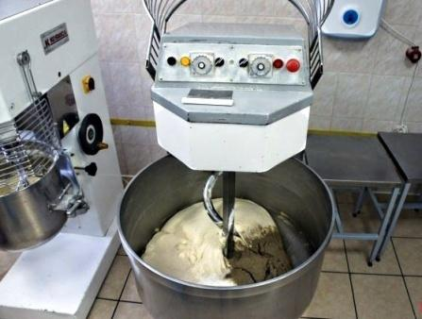
Для замешивания бисквитного и заварного теста необходимо установить планетарный миксер. Он, кроме этого, используется для приготовления белково-воздушного, жидкого дрожжевого и мягкого песочного теста, взбивания суфле, кремов, желированных смесей. Производительность тестомесильной машины и миксера рассчитывается, исходя из общего объёма теста, выпускаемого кондитерским цехом за смену и должна полностью соответствовать производственным потребностям
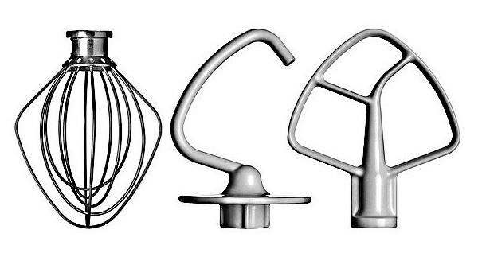
Для изготовления слоёного теста в кондитерском цеху устанавливают тестораскаточную машину. Ручное раскатывание неэффективно, трудоёмко, не позволяет выпускать тестовые заготовки строго заданного размера и значительно уступает по качеству машинному раскатыванию. Тестораскаточная машина может применяться для разделки других видов теста, если это предусмотрено технологией.
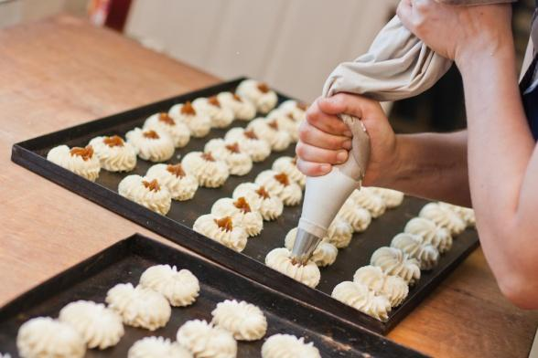
После замешивания (дрожжевое после брожения) тесто поступает на участок разделки и формовки кондитерских изделий. Его оснащают производственными столами, где норма на одно рабочее место составляет 1,25 м. Рабочие места комплектуют порционными весами и всем необходимым инвентарём: ножи, скалки, фигурные выемки. Дежи или ёмкости с тестом размещают слева о рабочего места, а стеллажи с кондитерскими листами - справа. В крупных кондитерских цехах выделяют отдельные участки по разделке:
- дрожжевого теста;
- слоёного и песочного теста;
- заварного и бисквитного теста.
Для разделки и формовки слоёного и песочного теста устанавливают холодильный стол, так как эти виды теста требуют охлаждения в процессе изготовления. Сформованные кондитерские изделия из песочного, слоёного, бисквитного и заварного теста укладывают на кондитерские листы и сразу выпекают. Изделиям из дрожжевого теста необходима расстойка. Для этих целей устанавливается стеллаж, шпилька в котором создаются идеальное для дрожжевого теста температура и влажность. В качестве расстоечной камеры может использоваться нижняя камера пекарского шкафа.
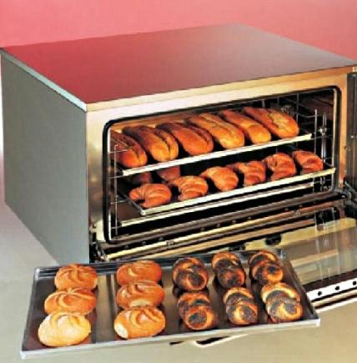
В кондитерском цехе есть определенный участок по выпечке кондитерских изделий. Здесь подготовленные полуфабрикаты кондитерских изделий для доведения их полной готовности подвергаются термической обработке, которая является наиболее ответственным этапом производства. Для каждого вида кондитерской продукции технологией предусмотрены температура и продолжительность тепловой обработки, которые должны строго соблюдаться. Для выпечки кондитерских изделий в цеху устанавливают пекарские шкафы, в которых может присутствовать от двух до чётырёх пекарских камер.
После окончания выпечки листы с готовыми кондитерскими изделиями, устанавливают на передвижную шпильку и направляют в остывочное отделение для охлаждения. Далее, в зависимости от назначения, они поступают в экспедицию или на заключительную отделку.
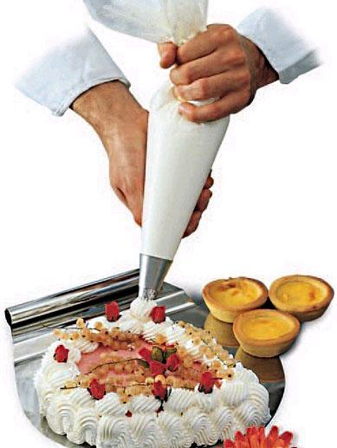
В кондитерском цехе есть определенный участок по оформлению тортов и пирожных. Для организации оформления кондитерских изделий создают отдельный производственный участок, где торты и пирожные нарезают, пропитывают, смазывают и украшают разнообразными отделочными полуфабрикатами. В соответствии с технологическими процессами этот участок оборудуют электроплитой, которая необходима для варки сиропов, помадок, заварного крема, производственными и холодильными столами, настольным миксером для приготовления крема, а также стеллажами для хранения необходимого инвентаря. Готовые торты и пирожные направляют в экспедицию. Кондитерские изделия с кремовой и фруктовой отделкой хранят в холодильных шкафах или камерах при температуре 6-8°С, остальные при температуре не выше 10°С. Влажность не должна превышать 75%.
Сроки реализации кондитерских изделий:
- с фруктовой начинкой – 72 часа;
- с масляным кремом – 36 часов;
- с заварным кремом, взбитыми сливками – 6 часов.

Заключение
При прохождении практики на предприятии в кондитерском цехе «Пекарный двор» я значительно повысил свои профессиональные и творческие способности. Мною были приобретены навыки по приготовлению и декорированию мучных кондитерских и хлебобулочных изделий.
В процессе производственной практики я приобрел практический опыт:
- приготовления мучных кондитерских и хлебобулочных изделий, в том числе различных тортов и пирожных;
- правильного подбора производственного инвентаря и оборудования для приготовления мучных кондитерских и хлебобулочных изделий;
- использования различных технологии приготовления и оформления мучных кондитерских и хлебобулочных изделий;
- оценивания качество готовых кондитерских изделий;
- выбора основных продуктов и дополнительных ингредиентов для декорирования изделий при приготовлении мучных кондитерских и хлебобулочных изделий
- безопасного использования и последовательность выполнения технологических операций при приготовлении мучных кондитерских и хлебобулочных изделий;
- подбора температурного режима и правил приготовления кондитерских изделий;
- проведения бракеража;
- декорирования и подачи кондитерских изделий;

Список литературы:
- Ботов М.И. Тепловое и механическое оборудование предприятий торговли и общественного питания. М.: Издательский центр «Академия», 2012, 484 с.
- Докторов А.В., Митрофанова Т.И. Мышкина О.Е. Охрана труда в сфере общественного питания. Учебное пособие. – М.: Альфа – М: ИНФРА – М, 2011, 272 с.
- Долгополова С.В. Новые кулинарные технологии. М.: ЗАО «Издательский дом «Ресторанные ведомости», 2011, 272 с.
- Ковалев Н.И., Куткина М.Н., Кравцова В.А. Технология приготовления пищи. М.: Издательский дом «Деловая литература», 2011, 480 с.
- Лифшиц М.М. Стандартизация, метрология и сертификация: Учебник. – М.: Юраит – Издат, 2012, 296 с.
- Мрыхина Е.Б. Организация производства на предприятиях общественного питания. Учебное пособие. М.: ИД «Форум» ИНФРА–М., 2012, 170 с.
- Перетятко Т.И. Мучные кондитерские изделия. Учебное пособие . М.: «Феникс» ОАО «Московские учебники»,2005, 380с.
- Кузнецова Л. С. Технология приготовления мучных кондитерских изделий: учебник для студ. сред. проф. Образования – 2-е изд., испр.-М.: Издательский центр «Академия», 2012.- 320 с.
Тимофеева В.А. Товароведение продовольственных товаров. Учебник, 5издание, дополн. и перераб. Ростов н/Дону: Феникс, 2013, 416 с.

Приложения 1

- Праздничный хлеб.
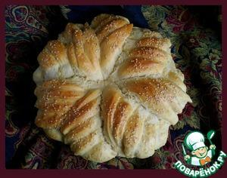
Для приготовления праздничного хлебе на понадобится:
- Дрожжи (свежие) — 20 г
- Вода (теплая) — 300 мл
- Сахар — 2 ст. л.
- Соль — 1,5 ч. л.
- Яйцо — 1 шт
- Смалец — 1 ст. л.
- Мука — 550 г
- Масло оливковое (можно взять любое постное) — 50 г

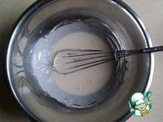 | В чашу поместите воду, сахар, дрожжи, 100 г муки.  Перемешайте, накройте пленкой, оставьте в теплом месте до увеличения в объёме (примерно 15 минут)

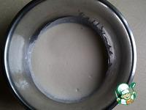 | Вот так.

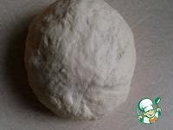 | Добавьте остальные ингредиенты (оставьте часть яйца для смазывания верха), замесите тесто. Положите тесто в чашу, накройте пленкой, оставьте в теплом месте до увеличения в объёме (примерно 60 минут)

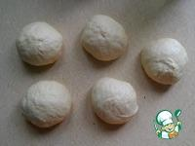 | Вымесите тесто, разделите на 5 равных частей. Накройте плёнкой, оставьте на 15 минут

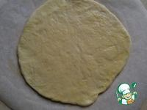 | Возьмите 1 часть теста, сформируйте круглую лепешку толщиной 1 см. Поместите лепешку на пергаментную бумагу. Смажьте верх лепешки оливковым маслом (1 ч л)

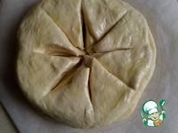 | Из оставшихся 4 частей сформируйте круглые лепёшки и сложите все в "стопку" перемазывая маслом. Выполните разрез ножом насквозь всех слоёв как показано на фото.

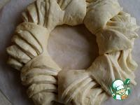 | Сформируйте хлеб. Разверните каждый сегмент наружу, раскладывая слои веером.

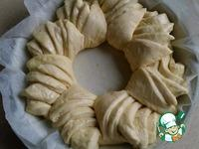 | Переложите хлеб вместе с бумагой в сковороду.

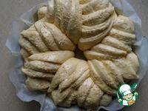 | Накройте пленкой, оставьте на 20 минут.  Смажьте верх яйцом. При желании присыпьте кунжутом.

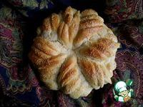 | Разогрейте духовку 200 градусов, поставьте хлеб в духовку, побрызгайте на стенки хуховки водой, закройте дверцу, выпекайте 40 минут. Проверьте готовность (температура готового мякиша 94-97 градусов С) Выньте, остудите на решётке. Заверните в льняное полотенце. Хлеб набирает свою силу на следующий день.

Приложения 2
- Мраморный хлеб.
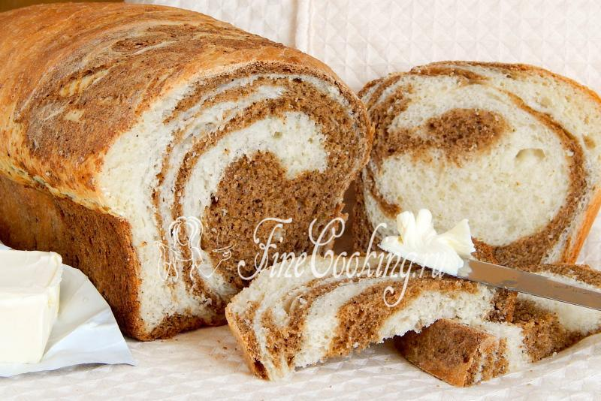
Пшеничное тесто:
Мука пшеничная — 2 стакана
Вода — 190 миллилитров
Дрожжи быстродействующие — 3 грамма
Сахар — 0.5 столовой ложки
Соль — 0.5 чайной ложки
Масло растительное — 1 столовая ложка
Ржаное тесто:
Мука пшеничная — 1 стакан
Мука ржаная — 1 стакан
Солод ржаной — 1 столовая ложка
Вода — 190 миллилитров
Дрожжи быстродействующие — 3 грамма
Сахар — 0.5 столовой ложки
Соль — 0.5 чайной ложки
Масло растительное — 1 столовая ложка
Шаг 1
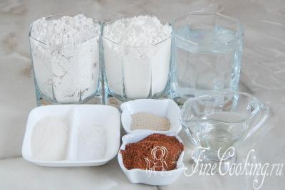
Вначале сделаем темное дрожжевое тесто для будущего мраморного хлеба, так как ржаному тесту желательна более длительная расстойка. Для этого нам понадобятся два вида муки (пшеничная и ржаная), теплая кипяченая вода, сухие активные дрожжи, сахар, соль, рафинированное растительное масло и ржаной солод.
Шаг 2
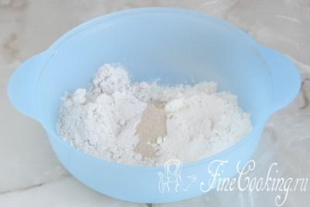
Так как мы используем быстродействующие дрожжи, добавляем их сразу в смесь двух видов муки (предварительно просеиваем). Туда же кладем соль, сахарный песок и все перемешиваем.
Шаг 3
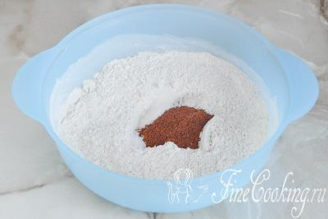
Добавляем ржаной солод. Кстати, солод можно предварительно заварить в 100 мл крутого кипятка, а затем остудить. Кроме того, за неимением ржаного солода вы можете использовать солодовый экстракт или квасное сусло - 1 столовая ложка.
Шаг 4
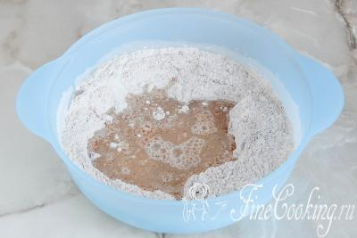
Добавляем теплую кипяченую воду и замешиваем тесто.
Шаг 5
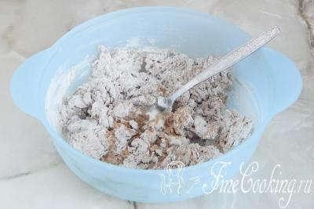
Когда мука увлажнится, наливаем столовую ложку растительного масла. Долго вымешивать тесто не нужно - буквально пару минут.
Шаг 6
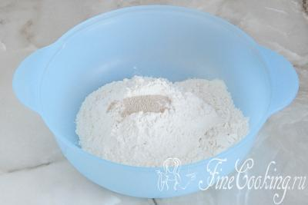
Затем аналогично готовим белое тесто на пшеничной муке, которую просеиваем, смешиваем с активными дрожжами.
Шаг 7
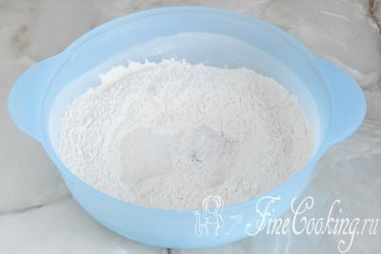
Добавляем соль и сахар, еще раз перемешиваем.
Шаг 8
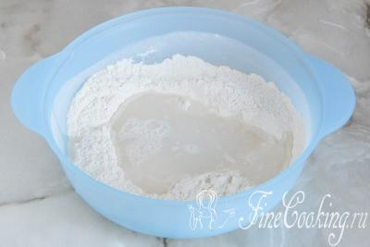
Наливаем теплую воду и начинаем замес теста.

Шаг 9
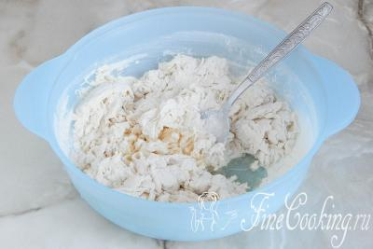
Мука увлажнилась, можно добавить масло. Пшеничное тесто замешиваем до его гладкости и эластичности - минут 10.
Шаг 10
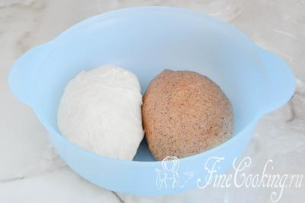
Теперь оба вида теста отправляем на расстойку в тепло на 1 час, не забыв затянуть миску пищевой пленкой (прикрыв полотенцем).
Шаг 11
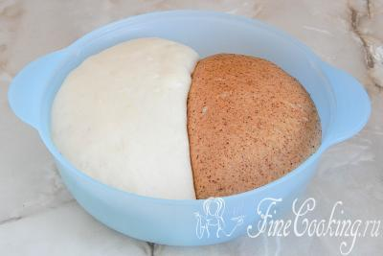
Вот так выглядит два вида теста спустя отведенное время — они заметно поднялись: пшеничное, понятно, заметно больше.
Шаг 12
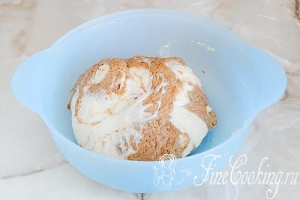
Легкими скручивающими движениями нужно обмять тесто, одновременно формуя из него колобок. Долго тесто не мучаем — не более 10 движений.
Шаг 13
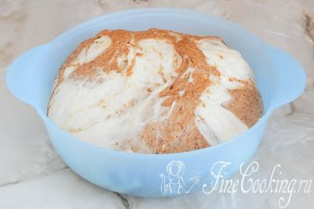
Отправляем тесто на повторную расстойку еще минут на 30-40 в тепло или пока колобок не вырастет в 2,5-3 раза.
Шаг 14
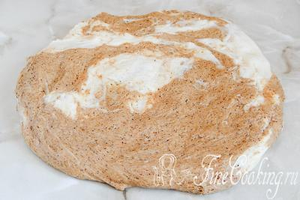
Теперь достаем тесто, расплющиваем его на столе.
Шаг 15
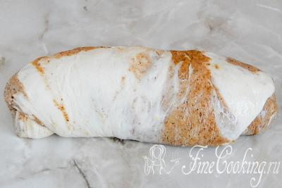
Затем скручиваем рулетом, длина которого равна длине формы для выпечки. Если будете печь хлеб не формовой, а подовой (то есть на противне), формуйте его в виде круглой или овальной заготовки сразу на противне.
Шаг 16
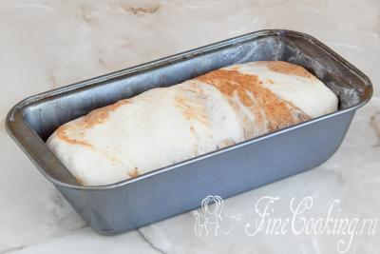
Форму для выпечки смазываем маслом и выкладываем в нее заготовку из теста. Отправляем будущий хлеб в тепло минут на 40, пока прогревается духовка.
Шаг 17
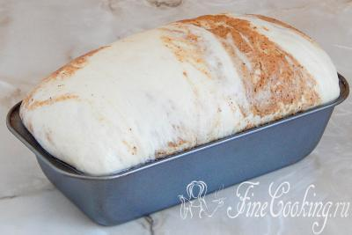
Когда тесто хорошо поднимется, мраморный хлеб можно выпекать.
Шаг 18
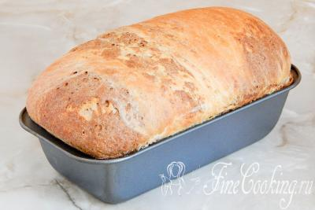
Выпекаем пшенично-ржаной хлебушек первые 20 минут при 240°С на пару, затем еще 40 минут при 180°С без пара. Паровая баня - это необходимое условие для выпечки многих видов домашнего хлеба. Делать ее просто: пока греется духовка, на самый низ ставим большую миску или глубокую форму с кипятком. В процессе выпечки хлеба эта вода при высокой температуре испаряется, образуя необходимый для подъема теста пар. Когда паровая баня не нужна, просто вынимаем миску с водой из духовки.
Шаг 19
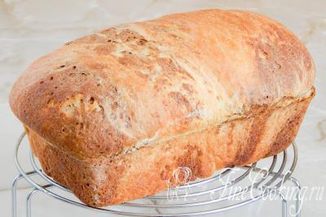
Ароматный красивый домашний мраморный хлеб готов. Остужаем его на решетке, чтобы дно не стало влажным.
Шаг 20
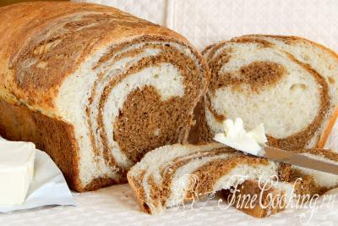
А теперь можно и пробу снять - всегда интересно, какой именно рисунок получился в этот раз! Угощайтесь, дорогие мои!

